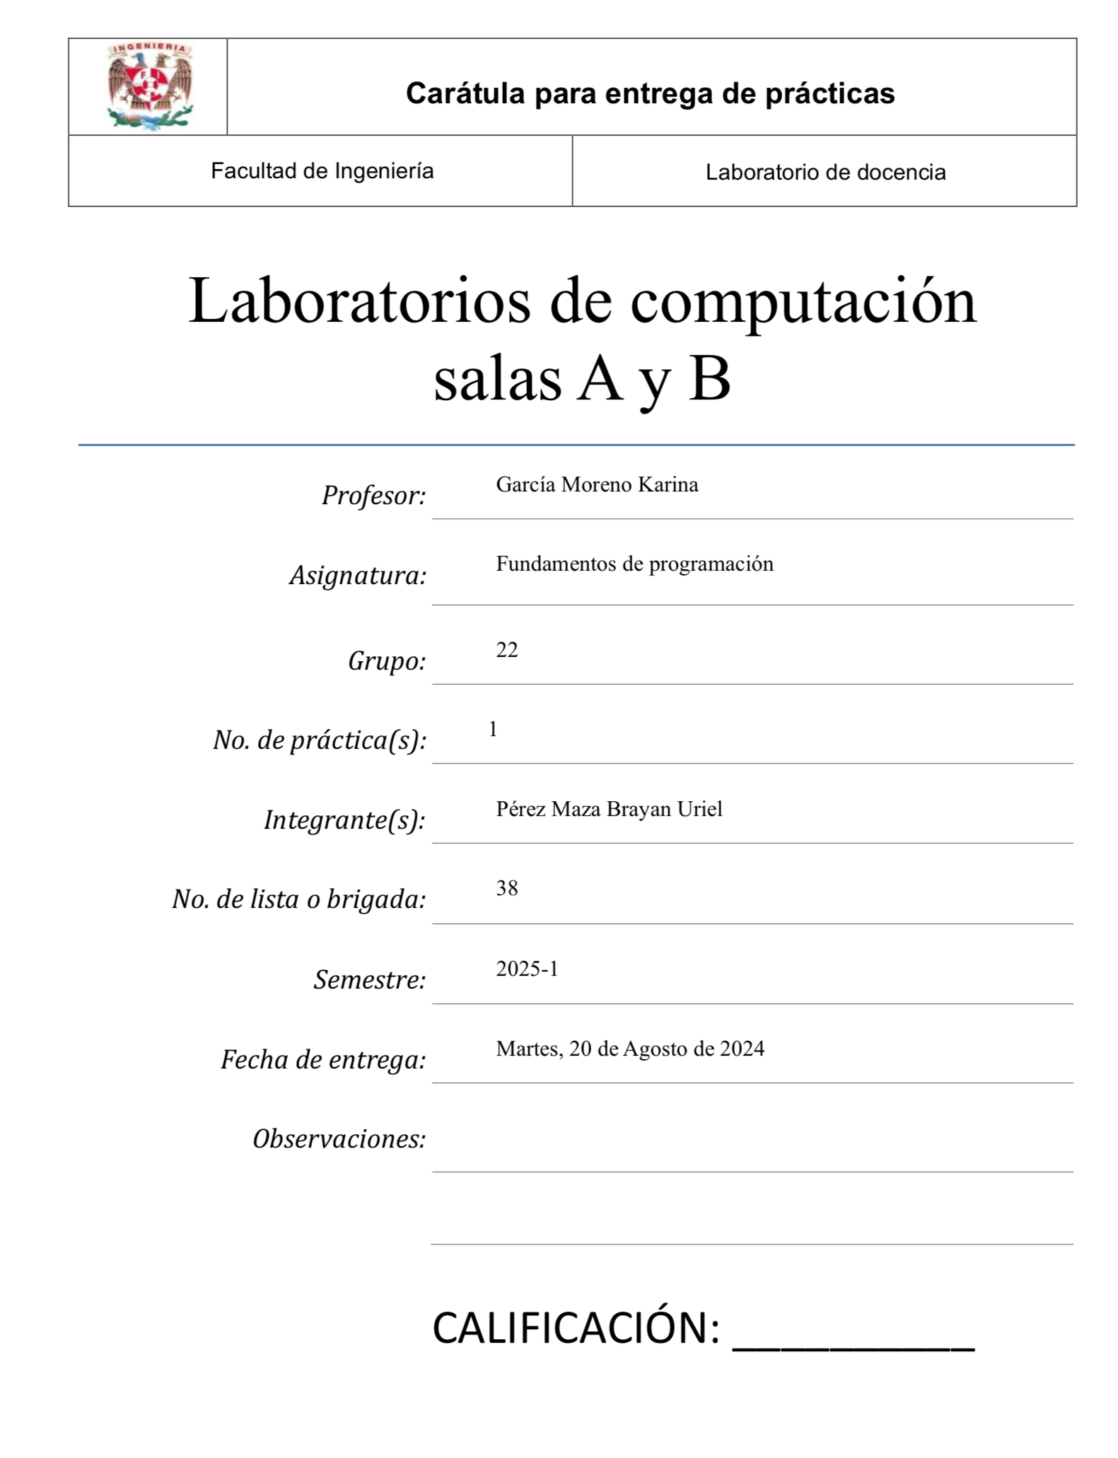**Guía práctica de estudio 01: La**

**computación como herramienta de trabajo**

**del profesional de ingeniería**

**Objetivo:**

El alumno conocerá y utilizará herramientas de software que ofrecen las Tecnologías de la

Información y Comunicación que le permitan realizar actividades y trabajos académicos de forma organizada y profesional a lo largo de la vida escolar, tales como manejo de repositorios de almacenamiento y buscadores con funciones avanzadas.

**Desarrollo:**

**Formulario**

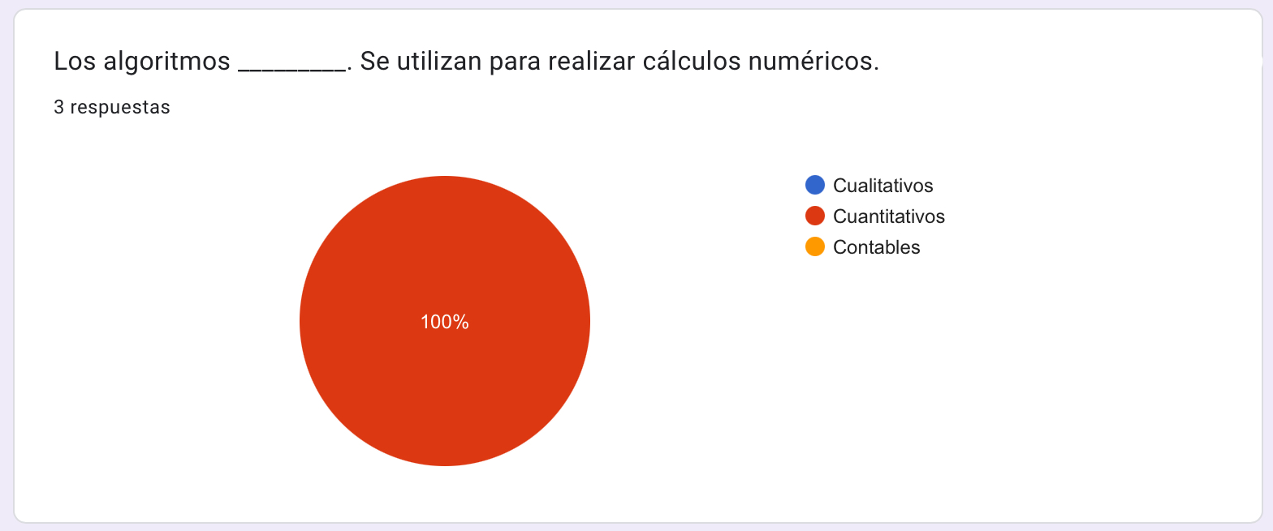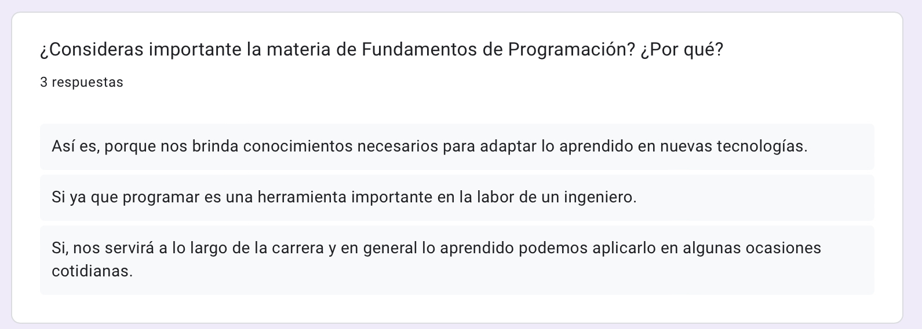

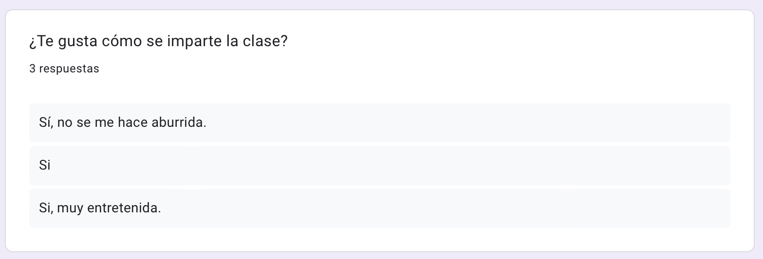

**Tipo de Sistemas de Control de Versiones**

1. Controlador de Versiones Locales: Guarda diferentes versiones de los archivos solo en la computadora del usuario. Es la manera más sencilla de hacerlo, donde todos los cambios se guardan en el mismo disco sin usar internet ni compartir con otros.

2. Controlador de Versiones Centralizado: Todos los archivos y sus versiones se guardan en un servidor central. Los desarrolladores descargan una copia para trabajar y luego suben sus cambios al servidor. Es útil para equipos que trabajan juntos en red y necesitan que todo esté en un solo lugar.

3. Controlador de Versiones Distribuido: Cada desarrollador tiene una copia completa del proyecto, con todas las versiones incluidas. No depende de un servidor central, aunque puede haber uno para compartir los cambios. Es más flexible y permite que todos trabajen de manera independiente, ideal para proyectos grandes o con equipos en diferentes lugares.

| **Espacios de Almacenamiento en la nube** | | |
| --- | --- | --- |

| **Ventajas** **Desventajas** | | |
| --- | --- | --- |
| **iCloud** | * Te permite almacenar de forma segura tus fotos, archivos y más en la nube * Búsqueda de tu dispositivo por medio de iCloud * Integra todos los dispositivos de tu cuenta para que puedas acceder desde cualquier lugar | * Solo 5 GB de almacenamiento en el plan gratuito. * Compatibilidad limitada con sistemas operativos fuera de Apple. * No hay soporte oficial para Android. * Menor flexibilidad en la organización de archivos comparado con Google Drive o Dropbox. |
| **Google Drive** | * Gran capacidad de almacenamiento en el plan gratuito: Google Drive ofrece 15 GB de almacenamiento gratuito, compartido entre Google Drive, Gmail y Google Photos. * Integración con Google Workspace: Se integra perfectamente con Google Docs, Sheets, Slides y otras herramientas de Google, facilitando la colaboración en tiempo real. * Compatibilidad multiplataforma: Google Drive está disponible en todas las principales plataformas (iOS, Android, Windows, macOS, web), lo que garantiza una experiencia consistente en diferentes dispositivos. | * Preocupaciones sobre privacidad y uso de datos personales debido al modelo de negocio basado en publicidad. * Los 15 GB gratuitos se comparten entre Google Drive, Gmail y Google Photos. * Algunas funciones avanzadas requieren conexión a internet, a pesar de tener opciones sin conexión. |
| **Dropbox** | * Interfaz sencilla y fácil de usar para una gestión eficiente de archivos. * Funcionalidades avanzadas de colaboración, como Dropbox Paper y fácil compartición de archivos con usuarios sin cuenta. * Compatibilidad multiplataforma, con buen rendimiento en diversos dispositivos y sistemas operativos, e integraciones con servicios como Slack y Zoom. | * Solo 2 GB de almacenamiento en el plan gratuito, menos que iCloud y Google Drive. * Los planes premium son más costosos en comparación con Google y Apple. |

**¿Cuál elijo?**

Elijo el almacenamiento de **ICloud**, pues considero que mi información es más segura, es más fácil de encontrar y su característica de tener todo en cualquier dispositivo me gusta mucho y me es muy fácil manejarla, pues cuento con varios dispositivos de su mismo sistema, sin embargo, tienes que pagar por más almacenamiento en la nube lo cual a veces se vuelve un problema porque es un costo un poco elevado.

**Comandos de búsqueda**

1. **Comando or**: Nos ayuda en la búsqueda de imágenes específicas delimitando un aspecto que no queremos

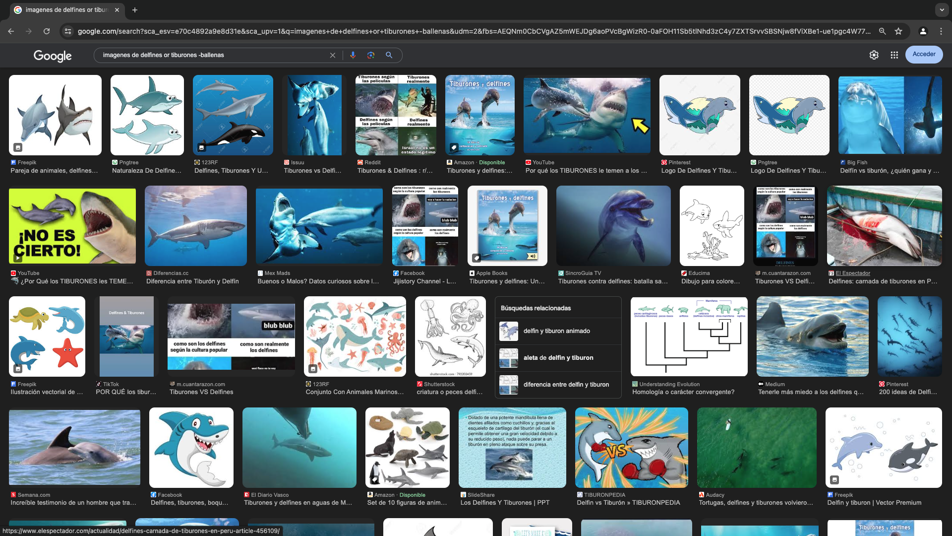

2. **Comando comillas**: Las comillas dobles ("") al inicio y al final de la búsqueda indican que sólo se deben buscar páginas que contengan exactamente dichas palabras.

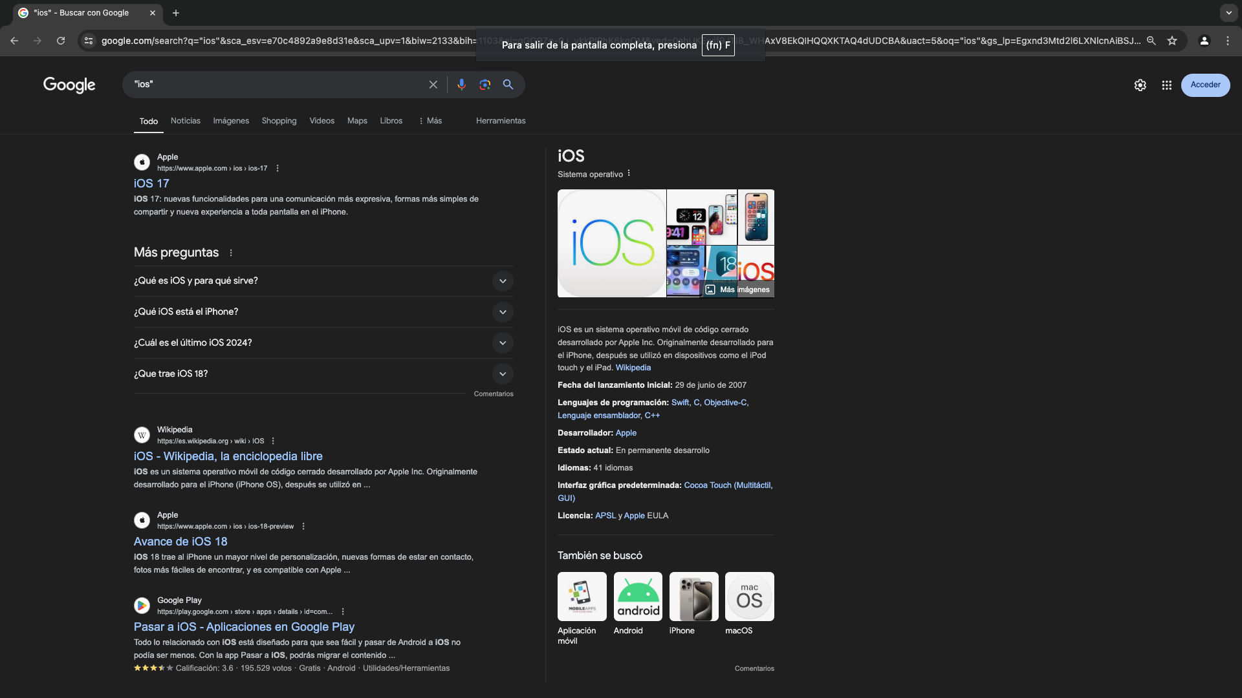

3. **Comando +**: Nos sirve para realizar la búsqueda en sitios webs con una palabra específica.

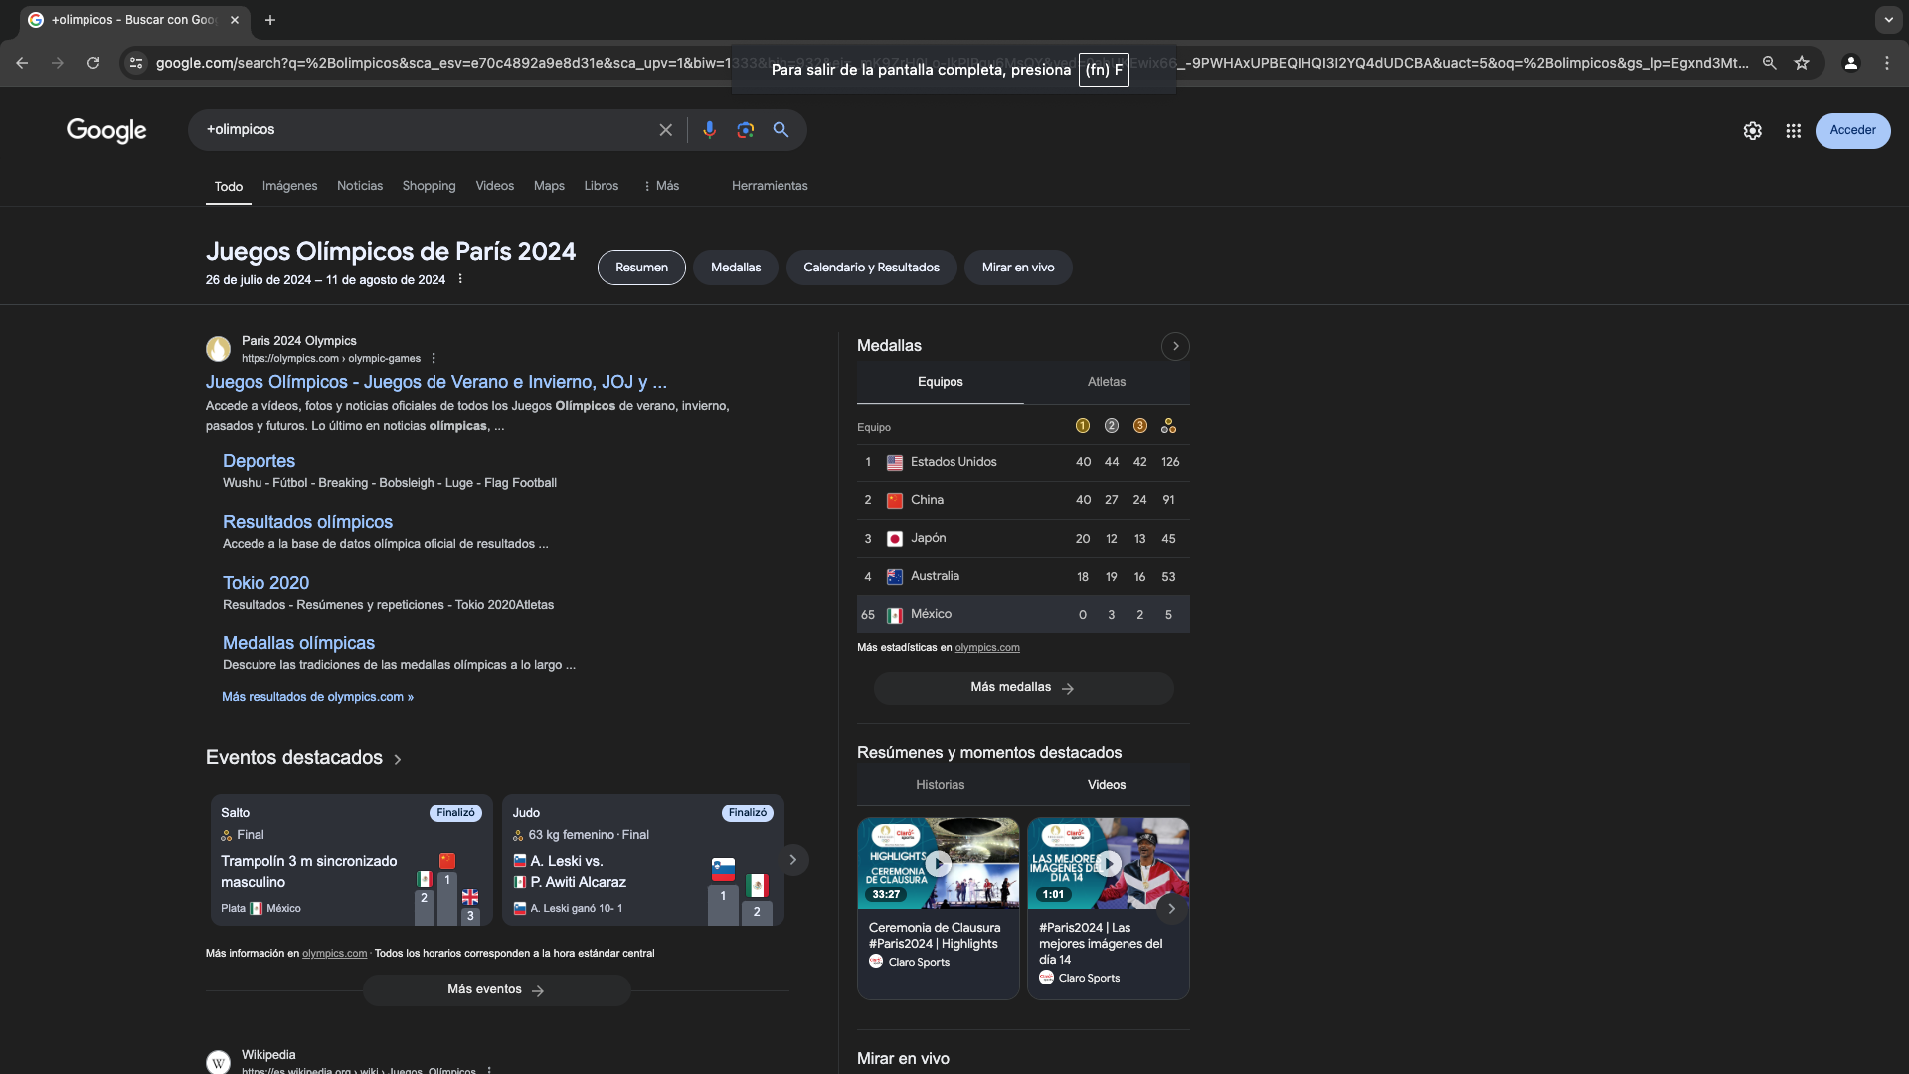

4. **Comando Define:** Nos ayuda a buscar definiciones de cualquier concepto.

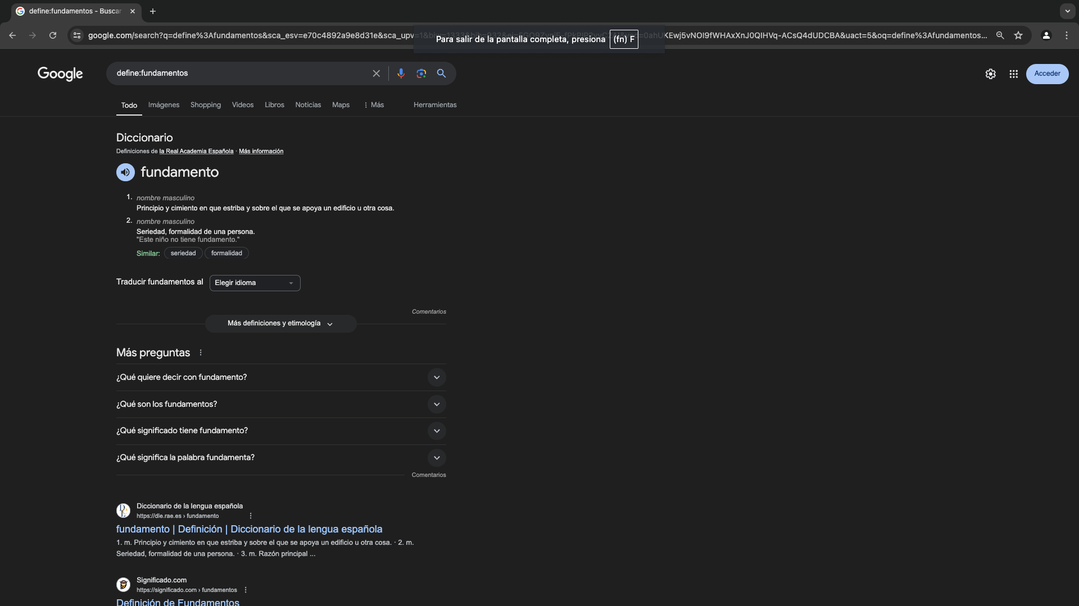

5. **Comando site y tilde**: Sirve para la búsqueda de información y podemos restringir un lapso de tiempo definido.

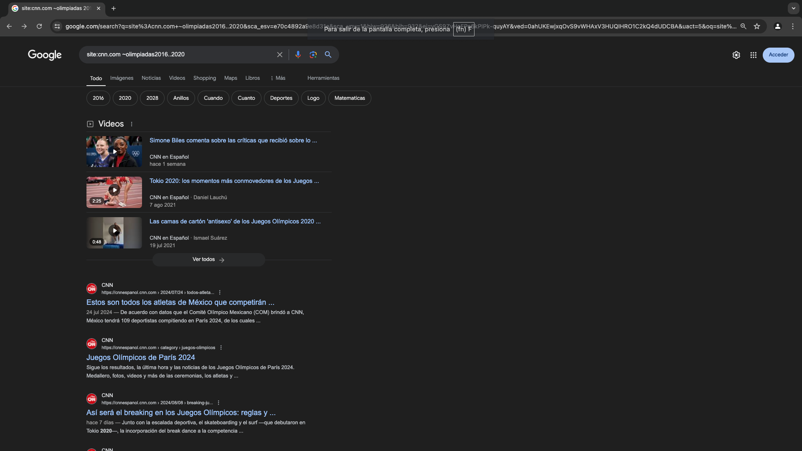

6. **Comandos intitle, intext y filetype:** Nos ayudan a buscar un documento con información específica, restringiendo las palabras deseadas y en el formato deseado.

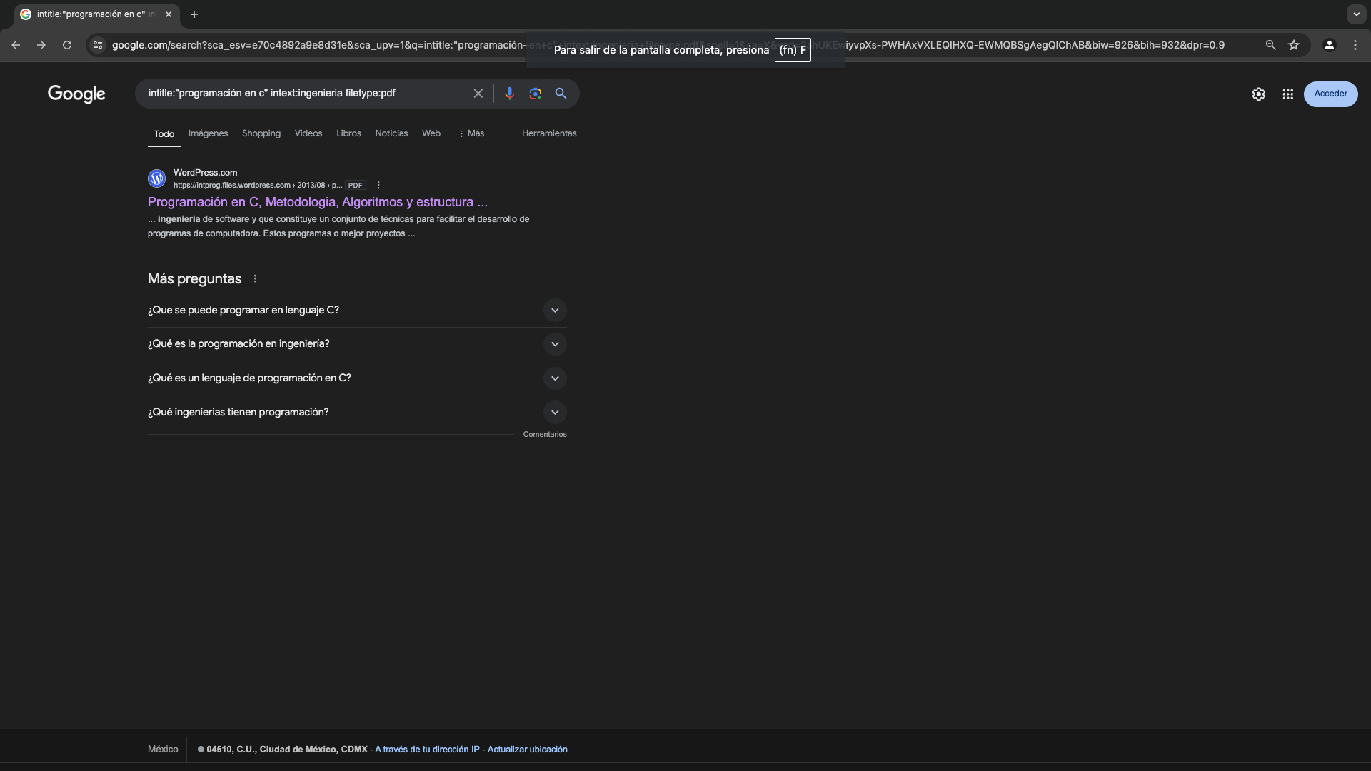

7. **Calculadora**: Realiza operaciones matemáticas

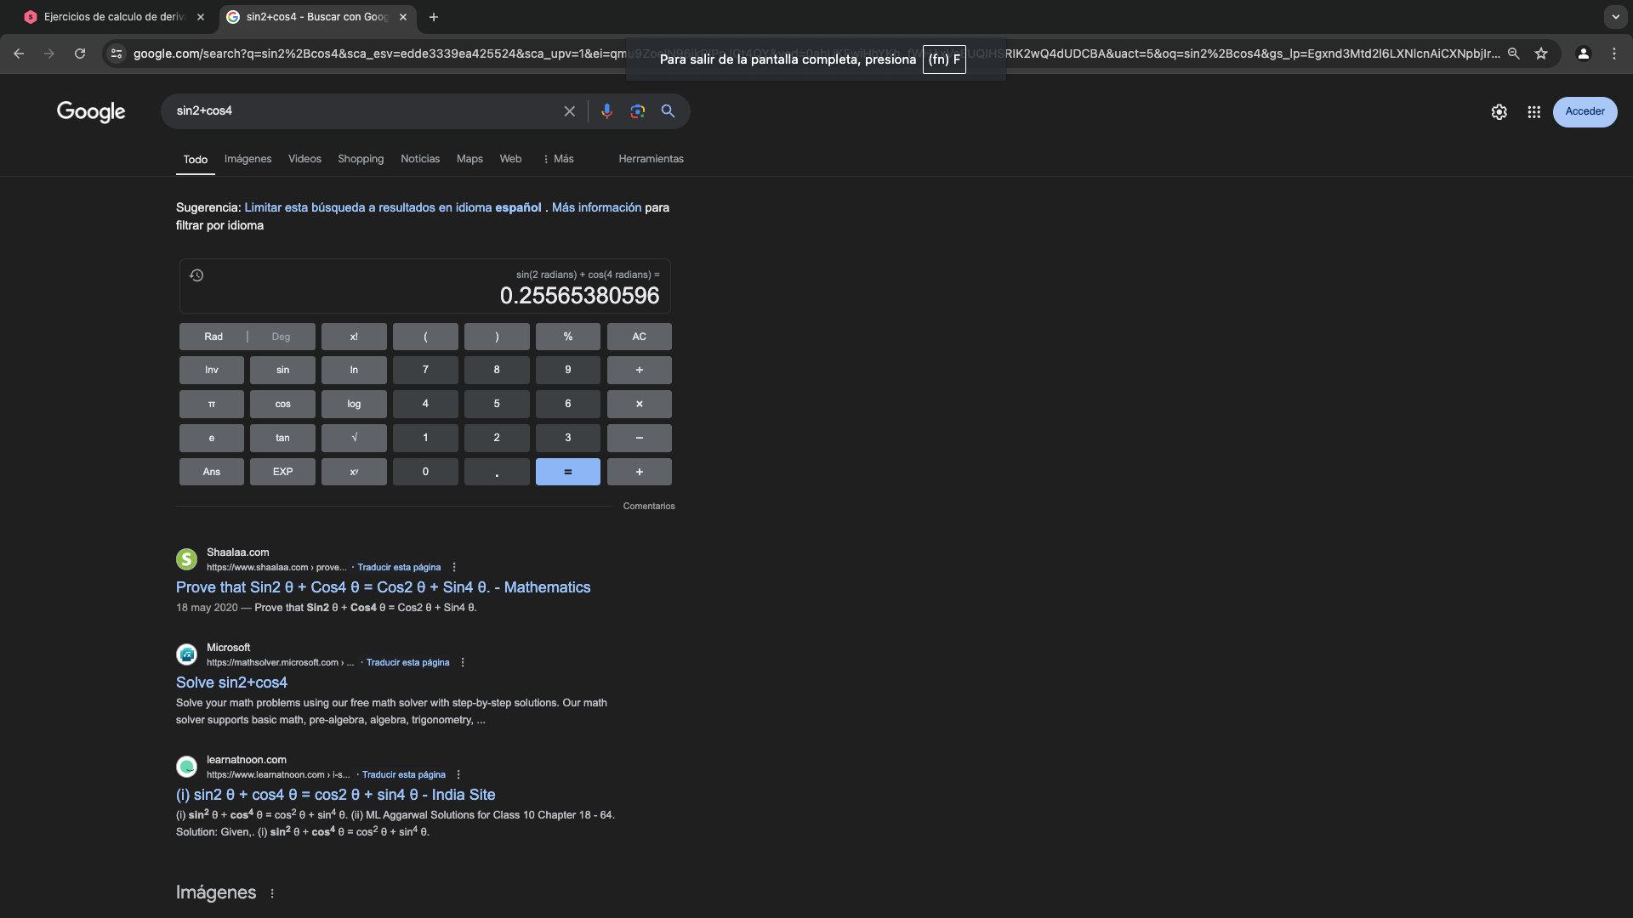

8. **Convertidor de unidades**: Se utiliza para convertir cualquier unidad a la deseada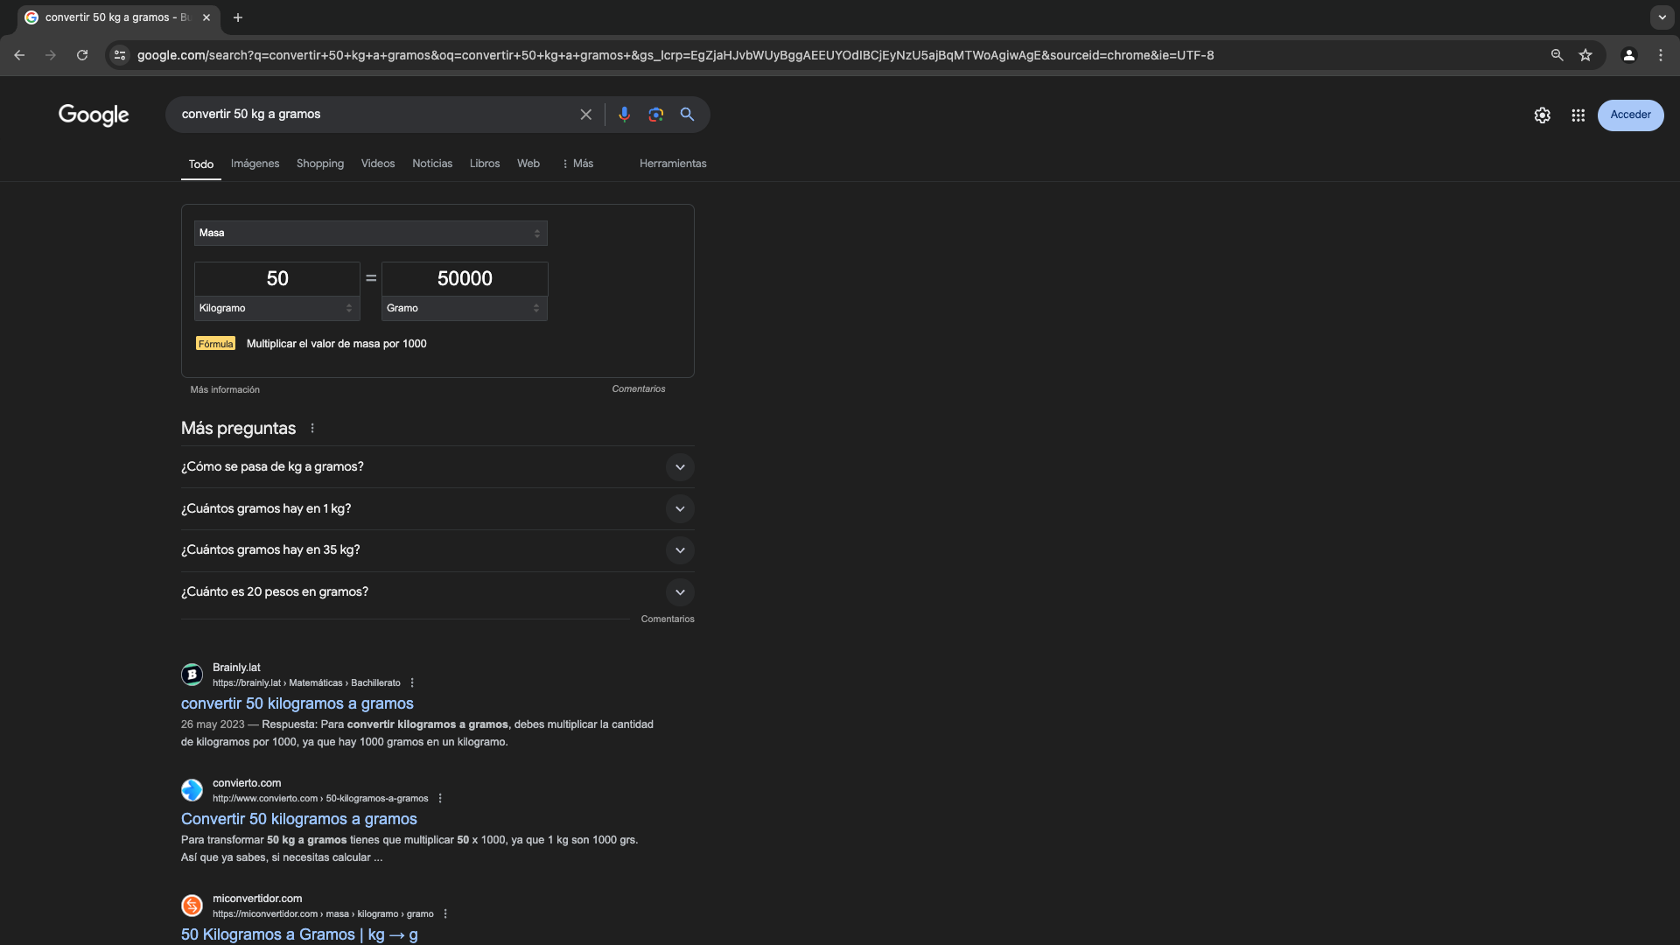

9. **Comando author:** Facilita la búsqueda de documentos por el nombre de sus autores  
  
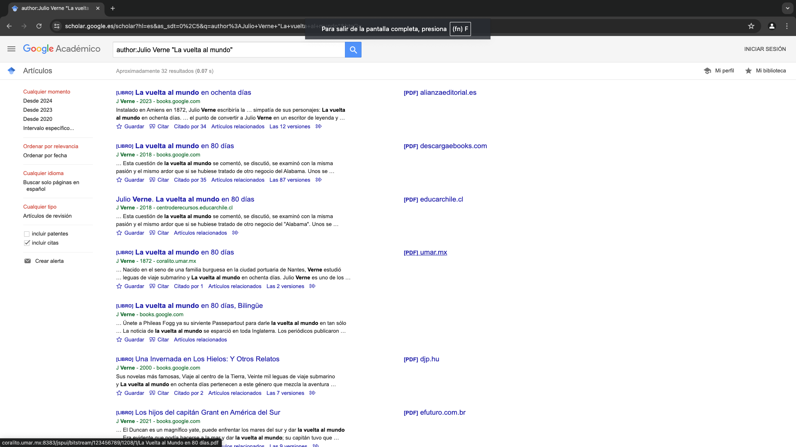

10. **Características de búsqueda:** Se utiliza para encontrar información ingresando una temática o una búsqueda con una palabra clave.

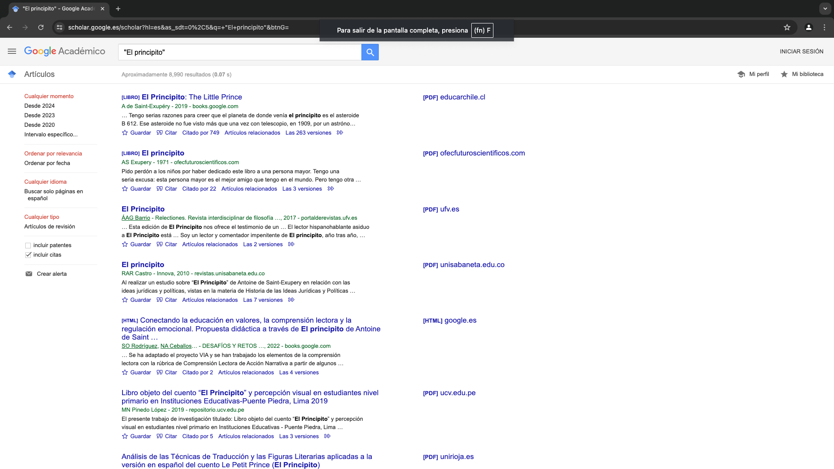

**Google imágenes (Google Lens)**

Esta herramienta puede ser utilizada para encontrar sitios web, fotos o contenidos específicos

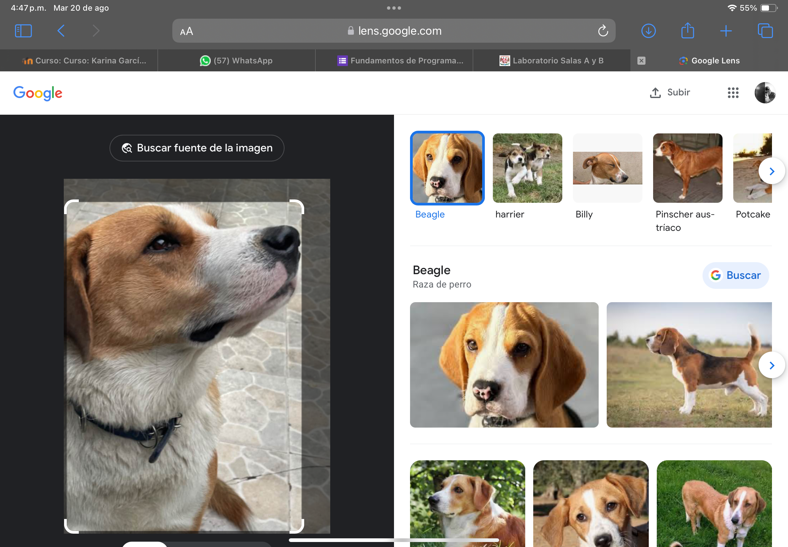

**¿Por qué crees que el buscador te regresa esas coincidencias?**

Google Lens me recomienda fotos similares debido a que gracias a la inteligencia artificial, se pueden obtener rasgos específicos de la fotografía para así encontrar resultados con mismos o similares rasgos.

**Gráfica de una figura 3D** (Paraboloide) 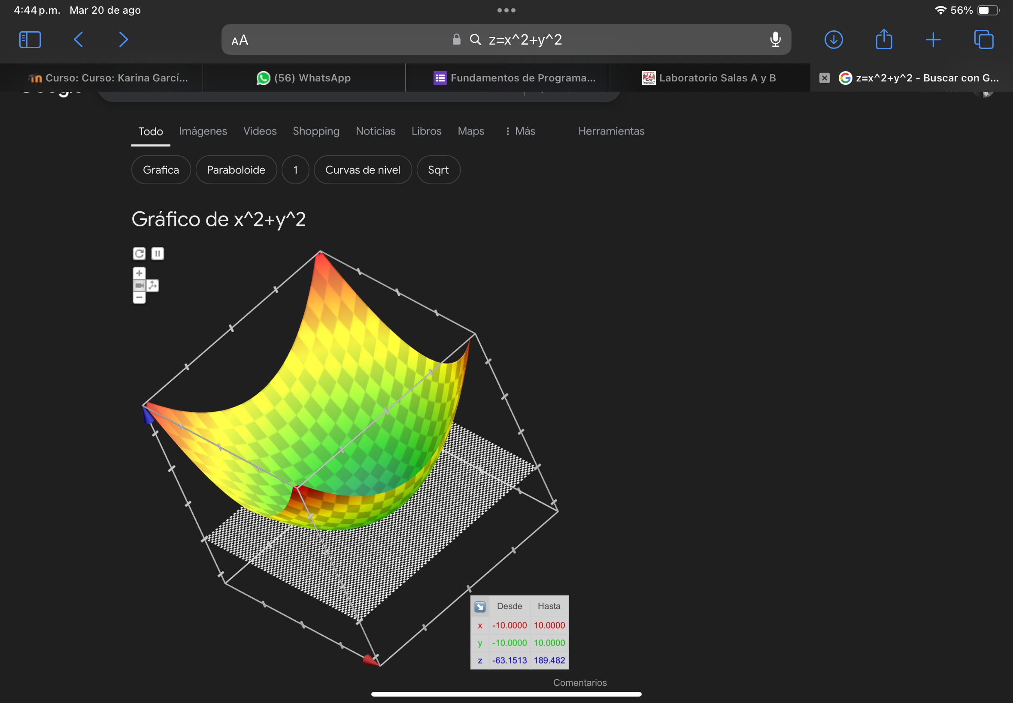

**Conclusión:**

Para finalizar la práctica aprendí muchísimas cosas nuevas, pues pude darme cuenta de la necesidad de saber utilizar al cien los sistemas operativos que hay hoy en día, la práctica me hizo conocer los diversos comandos de búsqueda que no sabía que existían y que ahora pondré en práctica. Lo único malo es que me tarde mucho para realizar el trabajo, se me dificultaba acomodar mis archivos, sin embargo, con la práctica seré mejor.

**Liga** **Git:** [**https://github.com/BrayanUPerez/Pr-ctica-1-.git**](https://github.com/BrayanUPerez/Pr-ctica-1-.git)

**Bibliografía:**

* García, Edgar & Solano, Jorge. (2022, febrero 21). Guía práctica de estudio 01: La computación como herramienta de trabajo del profesional de ingeniería. Manual de prácticas del Laboratorio de Fundamentos de programación. Facultad de Ingeniería. pp. 4 – 19. Recuperado el 19 de agosto de 2024 de <http://lcp02.fi-b.unam.mx/>
* García, L. (2024). iCloud: Descubre las ventajas y desventajas de este servicio en la nube 2024. trucapedia.com. Recuperado 20 de agosto de 2024, de <https://trucapedia.com/icloud-ventajas-y-desventajas/>